Como reportar um erro técnico ou falha no sistema
Suporte disponível todos os dias, das 07h às 22h
Se o sistema apresentar algum erro, travamento ou comportamento inesperado, você pode reportar diretamente pelo WhatsApp do suporte técnico.

Passo a passo:
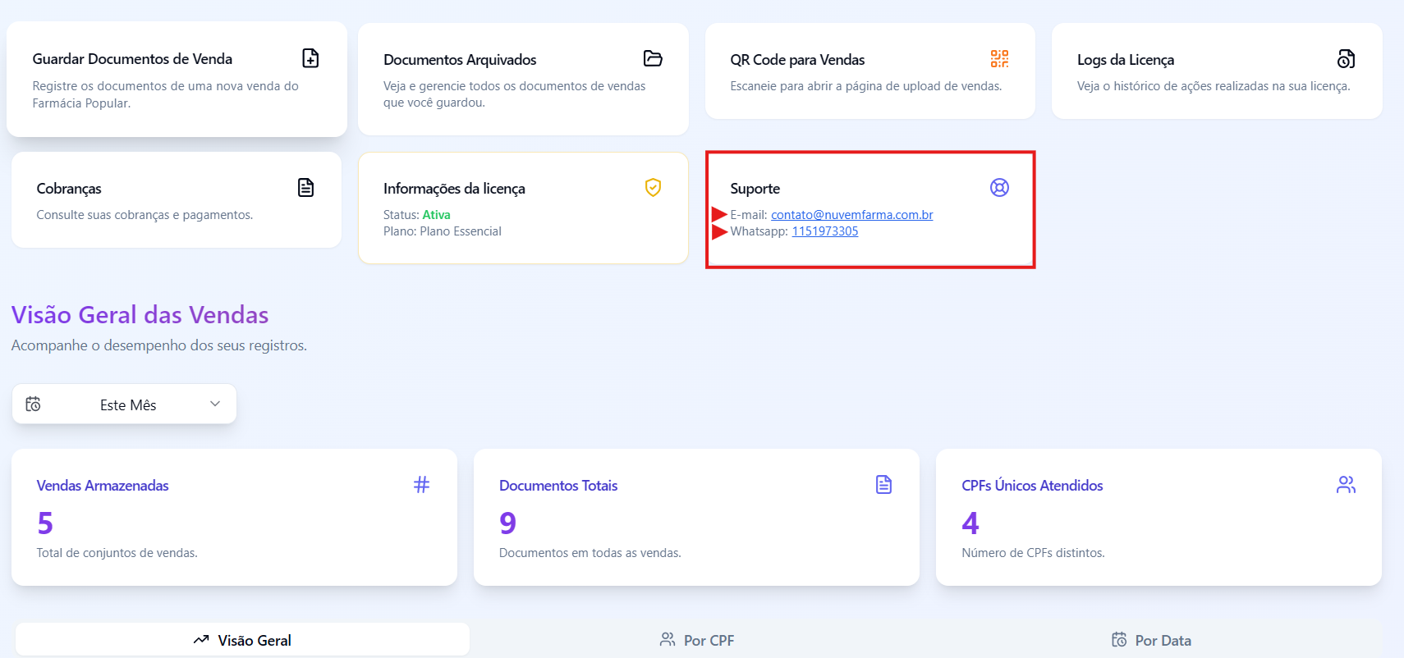
- Na tela inicial do sistema, localize o bloco chamado Suporte, conforme imagem.
- Clique no número de WhatsApp.
- Envie uma mensagem com as seguintes informações:
  - Breve descrição do erro.
  - Etapa onde o erro aconteceu.
  - Print da tela com o erro (se possível).
Exemplo de mensagem:
“Olá, meu nome é Carla, da Farmácia São João.
Estou tentando salvar os documentos de uma venda e aparece a mensagem "Erro interno 500".
O erro ocorre após clicar em Salvar Documentos.
Segue print da tela.”
- Aguarde o retorno da equipe de suporte. Eles vão analisar o caso e orientar o que deve ser feito.
Dica: Sempre que possível, envie prints da tela e descreva passo a passo o que você estava fazendo quando o erro ocorreu. Isso ajuda a equipe a resolver o problema com mais agilidade.

